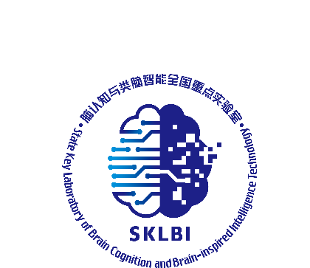

|  |
| --- |
| 编 号 |
|  |

**脑认知与类脑智能全国重点实验室**

**开放课题申请书**

申请课题名称：

申请人（签字）：

单位（盖章）：

联系电话：

电子邮箱：

拟合作研究组：

申报日期：

填 表 说 明

1. 填写申请书前，请先查阅我室资助课题申请指南及有关规定，申请书中的各项内容请实事求是填写。
2. 申请书用A4纸，每栏空格如不够可自行加页，纸张大小与申请书一样。
3. 申请书**原件三份**，由所在单位审查，**签署意见盖章后报送我室**，同时报送与纸质材料**完全一致的电子版**申请书。
4. 开放课题项目申报截止日期为**2025年4月13日**，评审结果将及时通知申请者本人。
5. 联 系 人：肖老师

联系电话：021－54921901

联系邮箱：keylab@ion.ac.cn

联系地址：上海市岳阳路320号新生命大楼A1009室

邮政编码：200031

1. **申请人基本信息**

|  |  |  |  |  |  |  |  |
| --- | --- | --- | --- | --- | --- | --- | --- |
| 课题名称 | |  | | | | | |
| 项目执行期 | | 2025年 6 月 1 日—— 2027 年 5 月 31日 | | | | | |
| 申请者姓名 | |  | | | 性 别 |  | |
| 学 历 | |  | | | 身份证号码 |  | |
| 职 称 | |  | | | 联系电话 |  | |
| 电子邮箱 | |  | | | 申请额度（万元/2年） |  | |
| 工作单位 | |  | | | | | |
| 联系地址和邮编 | | |  | | | | |
| 研究方向 | | |  | | | | |
| 合作研究组（全重） | | |  | | | | |
| 代表性论著（不超过5篇） | |  | | | | | |
| 课题参加人员 | 姓名 | 职称 | | 学历 | 课题分工 | | 签名 |
|  |  | |  |  | |  |
|  |  | |  |  | |  |
|  |  | |  |  | |  |

1. **课题的立项依据与研究内容（不超过4000字）**
2. **项目的立项依据。**（研究意义、国内外研究现状及发展动态分析，需结合科学研究发展趋势来论述科学意义；或结合国民经济和社会发展中迫切需要解决的关键科技问题来论述其应用前景。附主要参考文献目录）
3. **研究目标和内容。**（此部分为重点阐述内容）
4. **拟采取的研究方案及可行性分析。**（包括有关方法、技术路线、实验手段、关键技术等说明）
5. **本项目的合作必要性与特色。**

**5. 预期成果**。

1. **研究基础与工作条件（不超过1000字）**

**1、工作基础**（与本项目相关的研究工作积累和已取得的研究工作成绩）

**2、申请人简介**（包括申请人和项目组主要参与者的学历和研究工作简历，近期已发表与本项目有关的主要论著目录和获得学术奖励情况及在本项目中承担的任务。论著目录要求详细列出所有作者、论著题目、期刊名或出版社名、年、卷（期）、起止页码等；奖励情况也须详细列出全部受奖人员、奖励名称等级、授奖年等）

**3、承担科研项目情况**（申请人和项目组主要参与者正在承担的科研项目情况，包括自然科学基金的项目，要注明项目的名称和编号、经费来源、起止年月、与本项目的关系及负责的内容等）

1. **申请者及所在单位审查意见**

|  |
| --- |
| 课题申请人（签字）  科研管理部门审核意见  单位(公章)  年 月 日 |

1. **合作研究组意见**

|  |
| --- |
| 研究组长(签字)  年 月 日 |

1. **实验室评审意见**

|  |  |  |  |
| --- | --- | --- | --- |
| 经重点实验室2025年第 次主任办公会审议，同意支持。请严格按照《申请书》要求认真组织实施，确保按期完成目标任务。  实验室负责人意见 | | | |
| 2025年度  批准金额 | 万元 | 批准日期 | 年 月 日 |